以下是建议的社交媒体文案（附图片项），可以帮助您在会员中推广本月的健康主题 — 自杀行为预防和康复。请根据情况在内部交流平台和您自己的 LinkedIn 账号中分享。

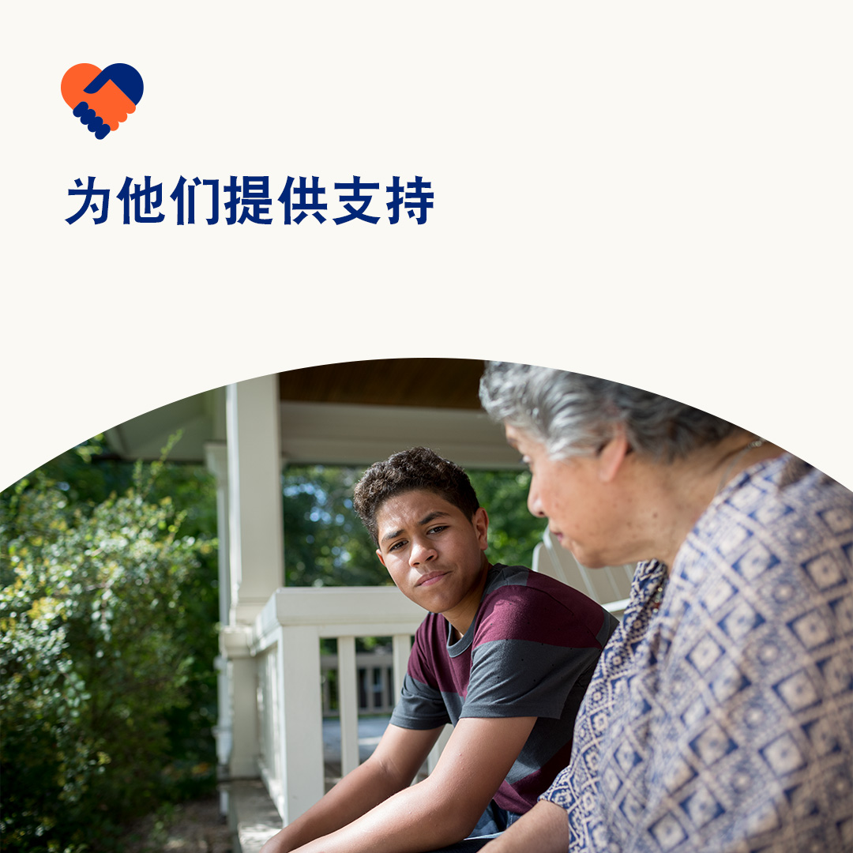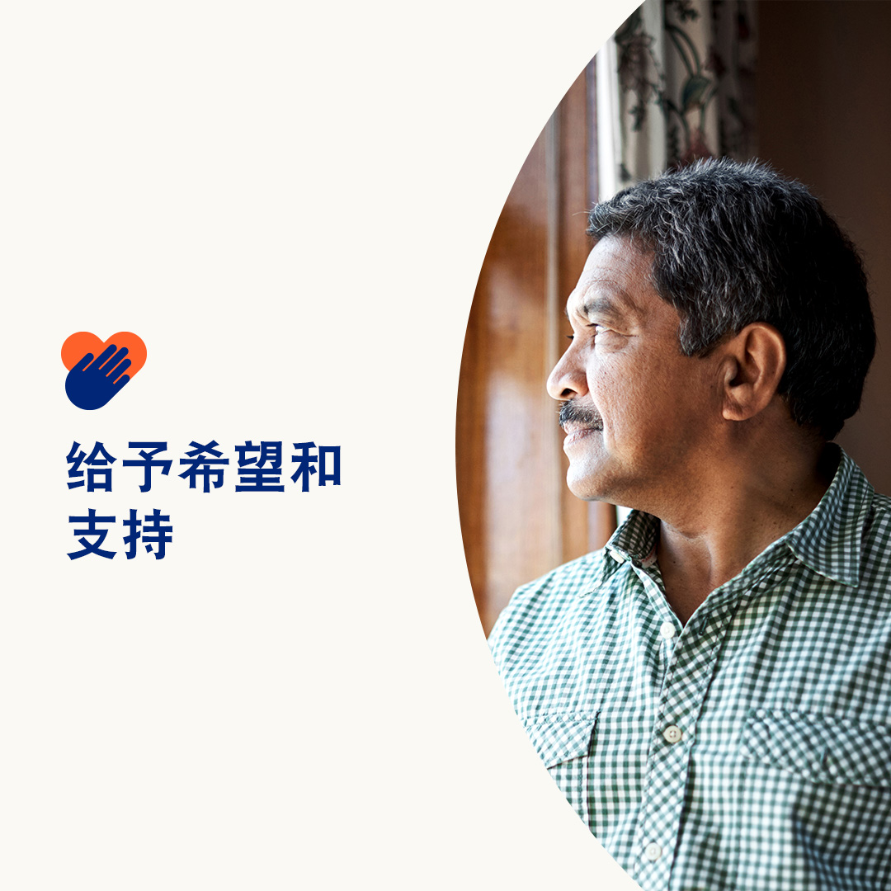

* 自杀和药物滥用障碍实属难题。但即便处在最艰难的时期，面临最艰难的处境，我们也有充分的理由抱有希望。自杀行为可以预防。药物滥用障碍可以治愈。全球已有数百万人成功康复，回归健康生活。本月，我们将进一步了解有关心理健康和药物滥用障碍的体征和症状，以及培养希望的方法。optumwellbeing.com/newthismonth/zh-CN #员工健康 #幸福
* 您关心的人是否酗酒或吸毒？查看本指南，发现药物滥用障碍的迹象，提供相应支持并与青少年谈论药物滥用的危险。optumwellbeing.com/newthismonth/zh-CN #员工健康 #幸福
* 科学研究表明，积极思考的人往往更健康长寿。使用交互式自我关怀工作表来培养您的乐观和希望！optumwellbeing.com/newthismonth/zh-CN #员工健康 #幸福
* **通过行动创造希望** — 9 月 10 日是世界预防自杀日。我们所有人都可以尽自己的一份力量，帮助有自杀倾向的人减少耻辱感并鼓励他们寻求可能需要的关怀。还有希望。#世界预防自杀日 optumwellbeing.com/newthismonth/zh-CN #员工健康 #幸福
* 有自杀念头的人需要支持——和希望。我们所有人都可以尽自己所能，提高人们对心理健康状况的认知并鼓励他们寻求可能需要的支持，从而帮助他们相信自杀并非唯一的选择。#世界预防自杀日 optumwellbeing.com/newthismonth/zh-CN #员工健康 #幸福

**如何在 LinkedIn 上发帖：**

* 登录您的 LinkedIn 账号
* 从上方选择您喜欢的文案（包括链接）。复制 + 粘贴
* 选择您喜欢的图片并添加至您的帖子（先将图片保存至您的驱动器，然后选择“添加照片”），再进行第 4 步操作
* 点击“发布”